
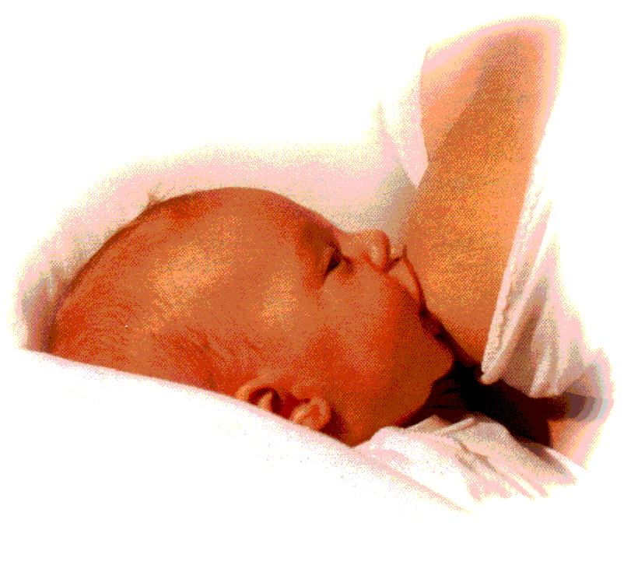



Imetystukilista on syksyllä 1997 perustettu internetin postituslista. Listalla me tavalliset äidit keskustelemme imetyksestä ja siihen liittyvistä aiheista. Lista toimii tukiryhmänä imettäville äideille.

Tule mukaan täysin (tai miksei tyhjemminkin) rinnoin!

Listalla kerromme omia imetyskokemuksia, ratkomme yhdessä ongelmia, jaamme imetyksen iloja ja suruja, pyydämme ja annamme neuvoja ja tukea. Mukaan listalle ovat tervetulleita imettävien, imettäneiden ja odottavien äitien lisäksi myös muut alan asiantuntijat ja asiasta kiinnostuneet!

Imetystukilistalle liittymiseen tarvitset sähköpostiosoitteen.
Listalle liitytään lähettämällä osoitteeseen
imetystukilista-request@lists.oulu.fi
tyhjä viesti, jonka otsikoksi kirjoitetaan subscribe.
Repäise mukaan! Liittymisohjeet löydät myös kotisivuiltamme http://www.lapsiperhe.net/imetystukilista

Imetystukiryhmän kotisivut http://www.lapsiperhe.net/
imetystukilista

Imetystukiryhmän kotisivut http://www.lapsiperhe.net/
imetystukilista

Imetystukiryhmän kotisivut http://www.lapsiperhe.net/
imetystukilista

Imetystukiryhmän kotisivut http://www.lapsiperhe.net/
imetystukilista

Imetystukiryhmän kotisivut http://www.lapsiperhe.net/
imetystukilista

Imetystukiryhmän kotisivut http://www.lapsiperhe.net/
imetystukilista

Imetystukiryhmän kotisivut http://www.lapsiperhe.net/
imetystukilista

Imetystukiryhmän kotisivut http://www.lapsiperhe.net/
imetystukilista

Imetystukiryhmän kotisivut http://www.lapsiperhe.net/
imetystukilista

Imetystukiryhmän kotisivut http://www.lapsiperhe.net/
imetystukilista

Imetystukiryhmän kotisivut http://www.lapsiperhe.net/
imetystukilista

Imetystukiryhmän kotisivut http://www.lapsiperhe.net/
imetystukilista

Imetystukiryhmän kotisivut http://www.lapsiperhe.net/
imetystukilista

Imetystukiryhmän kotisivut http://www.lapsiperhe.net/
imetystukilista

Imetystukiryhmän kotisivut http://www.lapsiperhe.net/
imetystukilista

Imetystukiryhmän kotisivut http://www.lapsiperhe.net/
imetystukilista

